Nom et Prénom: NGUYEN Hoang Thien Phuc

Classe: LINF14

PEZMAN

description du jeu & calendrier

# Description du jeu

## QUELQUES DESCRIPTION

PEZMAN est un jeu basé au jeu Pac-man de Namco. Pac-man est un jeu consistant à déplacer Pac-Man, un personnage qui, vu de profil, ressemble à undiagramme circulaire à l’intérieur d’un labyrinthe, afin de lui faire manger toutes les pac-gommes qui s’y trouvent en évitant d’être touché par des fantômes.

## PERSONNAGE(*)

|  |  |  |  |  |
| --- | --- | --- | --- | --- |
| ID | NOM / SURNOM | IMAGE | COULEUR | COMPORTEMENT |
| 1 | Pezman |  | Jaune | Le personage emblématique et contrôlable. |
| 2 | Coinca / Ombre |  | Rouge | Il attaque directement Pezman et le suit comme son ombre. Spécialement, il accélère quand il reste 20 oranges sur le terrain. |
| 3 | Douma / Rapide |  | Rose | Elle a tendance à se mettre en embuscade et vise l'endroit où va se trouver Pezman. |
| 4 | Vaylon / Timide |  | Bleu | Il est capricieux et part toujours dans la direction opposée à Pezman. |
| 5 | Danba / Limité |  | Orange | Il feint l'indifférence et choisit une direction au hazard. |
| 6 | Minguyen / Impotent |  | Blanc | C’est le fantôme devenant vulnerable à cause de pez-gommes spéciaux ( dans une courte période ). |
| 7 | Yeux |  |  | C’est les yeux des fantômes qui sont mangés par Pezman. Ces yeux vont retourner à la salle centrale pour redevenir normal. |

## Guide de jouer

Il faut controller Pezman à manger des pezgommes et des bonus (sous forme de fruits) dans un labyrinthe hanté par quatre fantômes. Quatre pezgommes spéciales (super pezgommes) rendent les fantômes vulnérables pendant une courte période au cours de laquelle Pezman peut les manger. Les fantômes deviennent alors blancs et affichent une expression de peur signalée par des petits yeux et une bouche en ligne cassée et quand un fantôme se fait manger, ses yeux retournent dans la salle centrale du labyrinthe pour le faire redevenir normal .

Les déplacements des fantômes sont déterminés, il n’y a pas de hasard dans l’algorithme qui détermine leur trajet.

**QUELQUES FRUITS ET PEZ-GOMMES APPARUS DANS LE JEU**

|  |  |  |  |  |
| --- | --- | --- | --- | --- |
| ID | NOM / SURNOM | IMAGE | POINTS | NOTES |
| 1 | Pezgomme |  | 100 | Une pezgomme normale. |
| 2 | Pezgomme Spéciale |  | 500 | Une pezgomme spéciale qui peut rendre tous les fantômes vulnérables. |
| 3 | Fruit 1 / Fraise |  | 200 | Un fruit normal avec 200 points. |
| 4 | Fruit 2 / Raisins |  | 1000 | Un fruit normal avec 1000 points. |

**ZONE DU JEU**

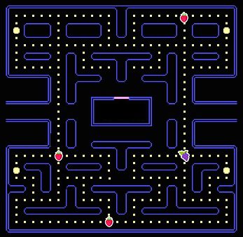 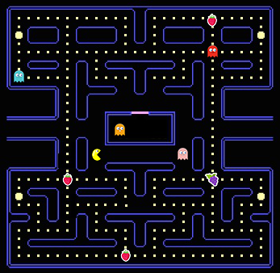

**Scène du jeu Scène du jeu COMMENCER**

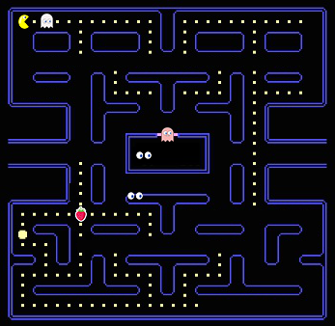 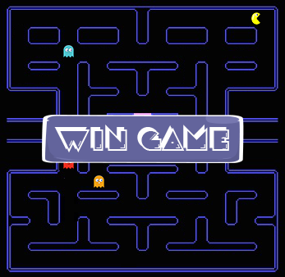

**Scène du jeu FANTÔME VUNÉRABLES Scène du jeu FIN**

# CALENDRIER

19/05: La description du jeu et le calendrier.

27/05: Le projet avec sans ou peu de design ( un fichier APK, le source code sur github, un video d’illustration ).

05/06: Le projet final avec meilleur design ( un fichier APK, le source code sur github, un video d’illustration ).

**\*Atttention: TOUS LES RESSOURCES DU JEU ( IMAGES, SONS, … ) ET LES DÉTAILS PEUVENT ÊTRE MODIFIÉES DANS LES VERSIONS PROCHAINES.**